北京大学第三临床医学院2024年博士研究生招生复试细则
为了提高博士研究生的生源质量，选拔综合素质优秀的生源，北京大学第三临床医学院根据北京大学医学部2024年博士研究生招生复试相关规定，结合本学院具体情况，制定《北京大学第三临床医学院2024年博士研究生招生复试细则》，具体内容如下：
一、复试方式和时间
北京大学第三临床医学院博士研究生复试将采取线下的方式进行考核。
1、报到时间：2024年2月26日（周一） 7:30
地点：北京大学第三医院五官科楼科学报告厅

2、笔试安排(专业知识和专业英语)
时间：2024年2月26日（周一） 8:30-10:30
地点：北京大学第三医院五官科楼科学报告厅

3、专业学位临床思维和临床技能安排：
时间：2月26日（周一）下午
具体安排报到后公布

4、面试安排
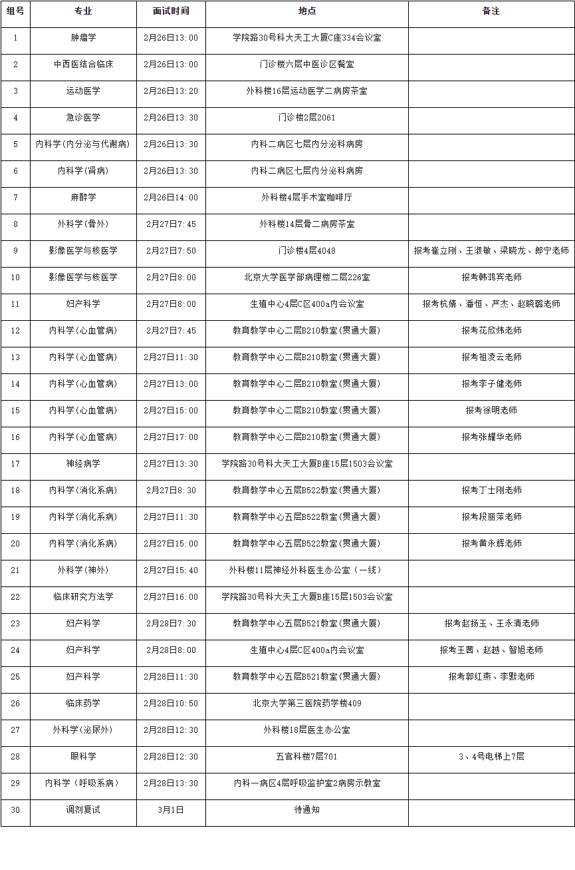
二、复试细则
1、复试考生资格审查
本学院对考生复试资格的审查将通过审核考生提交的纸质版复试材料的形式进行，对不符合规定或弄虚作假者，一经查实，视为资格审查不通过，取消复试资格。
资格审查贯穿复试全过程，若发现作弊等不端行为，一律取消复试资格和考试成绩。
报到材料审核：
（1） 考生签署并提交《诚信复试承诺书》（见附件）；
（2） 有效身份证原件；
（3） 学位证书（应届生为学生证原件），在国（境）外院校取得学位者须提供教育部留学服务中心出具的《国（境）外学历学位认证书》原件；
（4） 外语水平证明原件；
（5） 《2024年攻读博士学位研究生报考登记表》首页（含照片），作为进出院区凭证。
2、复试内容
复试内容兼顾对考生思想政治素质、学科知识结构、科学研究潜力和外语水平能力的考核。
考生需准备15分钟PPT：
攻读学术学位博士研究生：报告从大学至今的个人简历，科研经历及成果，对拟从事研究领域的了解及看法，对拟进行研究工作的设想等；
攻读专业学位博士研究生：报告从大学至今的个人简历，临床医疗工作能力，科研经历及成果，对拟从事研究领域的了解及看法，对拟进行研究工作的设想等。
考核小组对考生的专业知识、专业英语、申请材料、学科背景、综合素质、思维能力、科研素养、创新能力等进行综合考察。面试结束后，复试专家组成员当场独立评分，平均分即为考生的面试成绩。
专业学位考生需先考核临床思维与临床技能，两项考核通过者方可进行面试。
复试和录取过程中对考生进行思想政治素质和品德考核，主要考核内容包括考生的政治态度、思想表现、道德品质、遵纪守法、诚实守信、医德医风等方面。思想品德考核不合格者不予录取。

3.复试材料的补充规定
（1）个人汇报ppt，以组号+报考专业+学生姓名命名，存为pdf，于2024年2月23日（周五）11:00前提交至bysyjiaoyuchu@163.com；
（2）如之前提交材料有所更新可以按照上述命名，以压缩包形式发送更新版材料（上传所有材料而非更新材料），于2024年2月23日（周五）11:00前提交至bysyjiaoyuchu@163.com。

4、成绩计算
（1）复试成绩=笔试专业知识*0.15+笔试专业英语*0.15+面试*0.7；
（2）总成绩：
攻读学术学位博士研究生：总成绩=复试成绩；
攻读专业学位博士研究生：总成绩=临床考核成绩（临床思维和临床技能各占50%）*0.5+面试成绩*0.5；
各项成绩满分为100分，60分为及格，考核任意一项不及格者不予录取。

三、院内调剂
1、学院内调剂本着公平、公正、公开的原则，由考生向我院教育处提出申请，统一组织调剂复试。
2、复试调剂原则如下：
（1）学术学位与专业学位考生分别组织调剂复试。
（2）学术学位调剂原则：由学科组及导师根据考生的报考材料、专业背景、科研成果等综合考虑确定。
（3）专业学位调剂原则：
原报考专业与申请调剂专业为同一三级学科的优先调剂，其次为原报考专业与申请调剂专业为同一二级学科的考生。
院内调剂复试最终按总成绩排序，择优录取。

四、录取原则
1、在各项成绩及格的基础上，按总成绩排序择优拟录取。
2、拟录取名单经学院审核批准后，报送医学部研究生院。
3、医学部研究生院审核通过后，网上公示拟录取博士研究生名单，向拟录取新生发放录取通知书。
4、临床医学专业学位的考生发放录取通知书前必须提交本人住院医师规范化培训合格证书。

五、其它请查看《北京大学医学部2024年博士研究生招生简章》及通知。

六、联系方式：
北京大学第三临床医学院教育处 张老师 电话：010-86502021
- 北京大学第三临床医学院2024年博士研究生招生复试名单.pdf
- 附件1：诚信复试承诺书.docx

